ESKİŞEHİR OSMANGAZİ ÜNİVERSİTESİ BİLGİSAYAR MÜHENDİSLİĞİ BÖLÜMÜ

NESNE TABANLI PROGRAMLAMA I

PROJE RAPORU - 2

Nokta Bulutu İşleme

152120171039 Sina KUŞOĞLU

152120171023 Onur AKKEPENEK

152120171029 İsmail DEMİRCAN

152120171050 Orhan İNAÇ

Aralık 2019

1. **Giriş**

Yaptığımız Nokta Bulutu İşleme projesinde kamera üzerinden okunan noktaların bir nokta bulutu olarak kaydedilmesi ve bazı filtreleme işlemlerine tabii tutulduktan sonra gerekli çıktının verilmesi olarak tanımlanabilir.

Bu projede kameradan okumak yerine, noktaların koordinat bilgileri bir .txt uzantılı dosyadan alınır ve nokta bulutu oluşturulduktan sonra filtreleme ve gerekli ise dönüşüm işlemi uygulanır. Yapılan bu filtreleme ve dönüşüm işlemlerinden sonra oluşan yeni bulut sistemi yine bir .txt uzantılı dosya üzerine kaydedilir.

1. **Tasarım**

Tasarım sürecinde verilen .pdf uzantılı dosyanın içindeki bilgilere ve özellikle UML diyagramlarına sadık kalınmıştır. Projenin uygulanmasına başlanmadan önce dosyadaki bilgiler analiz edilmiş ve UML diyagramlarının çalışma mantığı kavranmıştır.

Tasarım sürecinde ilerlerken, eskiden oluşturduğumuz dinamik dizi yapısını liste yapısına çevirirken bazı fonksiyonların algoritmalarını değiştirmemiz gerekti. Genel olarak liste yapısında ki algoritmalar ekleme ve silme işlemlerinin yoğun olmasından dolayı programın çalışma verimi arttı ayrıca liste yapısında bir sınır olmadığı için algortimalardaki karışıklıklar giderildi.

Transform sınıfını düzenlerken eigen kütüphanesini eklemek için araştırma yapmamız gerekti. Kütüphaneyi ekledikten sonra ise beklemediğimiz bir diğer sorun olan eigen fonksiyonlarını istediğimiz gibi kullanmayı öğrenmemiz ve koda uyarlamamız sırasında uzun uğraşlar verdik.

|  |  |
| --- | --- |
| **Grup Üyesi** | **Görevler** |
| Onur Akkepenek | Point, PassThroughFilter, Interface |
| Orhan İnaç | PointCloudRecorder PointCloudGenerator, FilterPipe |
| İsmail Demircan | PointCloud, DepthCamera, RadiusOutlierFilter |
| Sina Kuşoğlu | Transform, Interface, PointCloudFilter |

**Örnek Çıktılar**

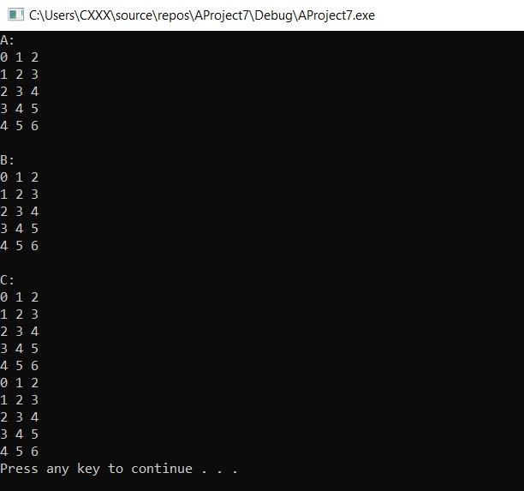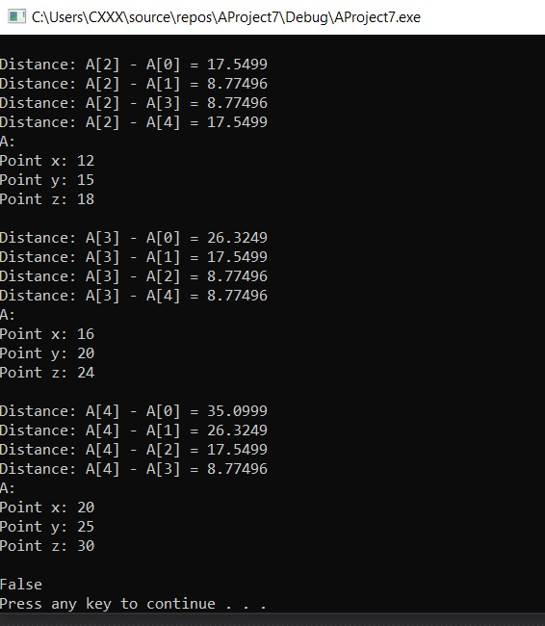

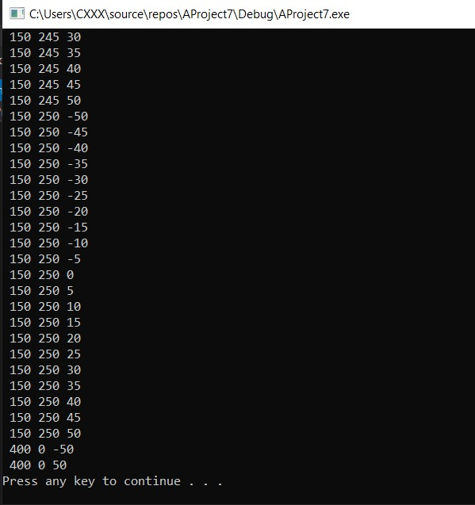

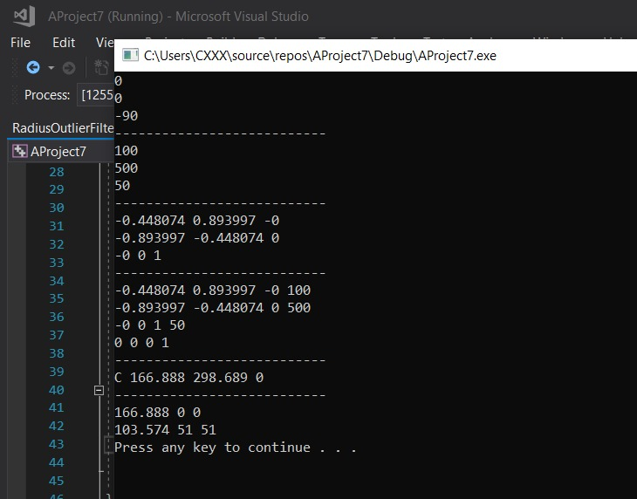



1. **Sonuçlar**

Takım çalışması olarak uyumlu bir süreç izlendi. 4 kişilik bir ekip olarak çalışmak meslek hayatında büyük ekiplerde (~20-25) çalışılacağı düşünüldüğünde yaşanabilecek problemler hakkında bilgi sahibi olmamızı sağladı. Zamanı doğru kullanma, verilen görevleri belirlenen deadline’a yetiştirme gibi ekip çalışması için gerekli olan kazanımları öğrenmemizi sağladı.

Program tamamlandıktan sonra, elde edilen verilerle oluşan şekil

Ayrı .cpp uzantılı dosyalar ile çalışırken farklı kişiler tarafından yazılan kodları birbirine entegre ederken bazı sıkıntılar yaşadık. Ancak gerekli düzenlemeler yaparak bu sorunu aştık.

Ekip olarak çalışmanın en büyük artılarından biri, bilgi sahibi olmadığımız veya eksik/yanlış bildiğimiz şeyleri düzeltirken daha hızlı olarak öğrenmek oldu. Eksi yön olarak ise, bazen verilen görevlerin zamanında yapılamamasından dolayı gecikmeler yaşandı.

Daha sonraki çalışmalar için kodlamaya başlamadan önce programın tasarım sürecine daha hakim olunması gerektiği, bilhassa önce genel yapının tasarlanıp sonra kodlama yapmaya başlamak gerektiği en önemli sonuçlardan biridir.